Дети с нарушениями речевого развития — это особая категория детей с отклонениями в развитии; у них сохранен слух и интеллект, но есть значительные нарушения речи, влияющие на формирование других сторон психики.
В настоящее время в отечественной логопедии в обращении находятся две классификации речевых нарушений, одна – клинико-педагогическая, вторая – психолого-педагогическая, или педагогическая (по Р.Е.Левиной).
Названные классификации при различии в типологии и группировке видов речевых нарушений, одни и те же явления рассматривают с разных точек зрения, но они не столько противоречат одна другой, сколько дополняют друг друга, так как ориентированы на решение разных задач единого, но многоаспектного процесса логопедического воздействия.
Клинико-педагогическая классификация опирается на традиционное для логопедии содружество с медициной, но, в отличие от чисто клинической, выделяемые в ней виды речевых нарушений не привязываются строго к формам заболеваний.

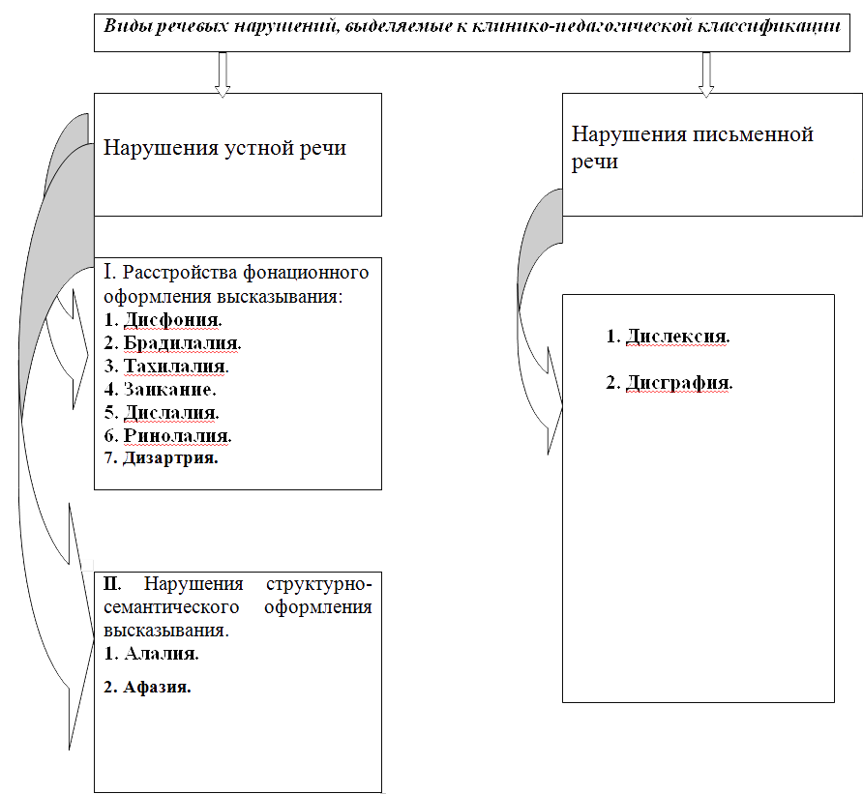

Таким образом, в логопедии выделяются 11 форм речевых нарушений, 9 из них составляют нарушения устной речи на разных этапах её порождения и реализации и 2 формы составляют нарушения письменной речи, выделяемые в зависимости от нарушенного процесса.
- Дисфония (афония) – отсутствие или расстройство фонации вследствие патологических изменений голосового аппарата. Синонимы: нарушение голоса, нарушение фонации, фоноторные нарушения, вокальные нарушения.
- Брадилалия – патологически замедленный темп речи.
- Тахилалия – патологически ускоренный темп речи.
- Заикание – нарушение темпо-ритмической организации речи, обусловленное судорожным состоянием мышц речевого аппарата (логоневроз).
- Дислалия – нарушение звукопроизношения при нормальном слухе и сохранной иннервации речевого аппарата (дефекты звукопроизношения, фонетические дефекты, недостатки произношения фонем).
- Ринолалия – нарушения тембра голоса и звукопроизношения, обусловленные анатомо-физиологическими дефектами речевого аппарата.
- Дизартрия – нарушение произносительной стороны речи, обусловленное недостаточностью иннервации речевого аппарата.
- Алалия – отсутствие или недоразвитие речи вследствие органического поражения речевых зон коры головного мозга во внутриутробном или раннем периоде развития ребёнка.
- Афазия – полная или частичная утрата речи, обусловленная локальными поражениями головного мозга.
- Дислексия – частичное специфическое нарушение процесса чтения.
- Дисграфия – частичное специфическое нарушение процесса письма.

Психолого-педагогическая классификация возникла в результате критического анализа клинической классификации с точки зрения применимости её в педагогическом процессе, каким является логопедическое воздействие. Такой анализ оказался необходим в связи с ориентацией логопедии на обучение и воспитание детей с нарушениями развития речи.

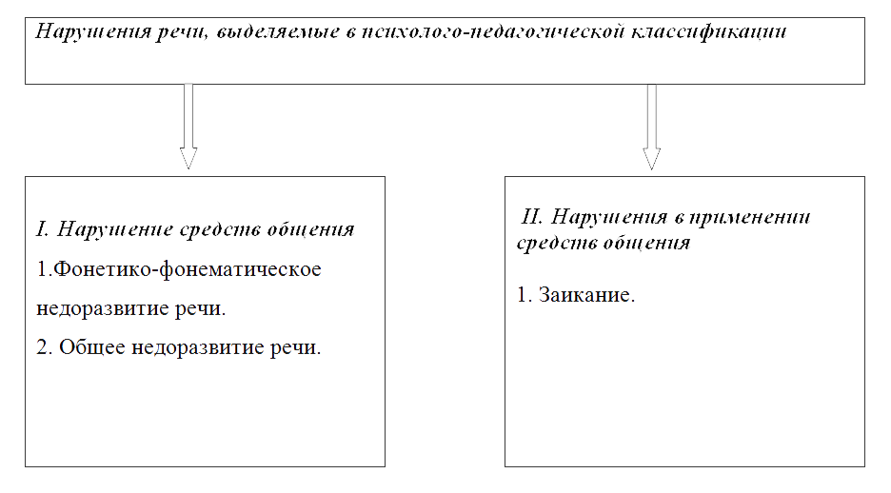

- Фонетико-фонематическое недоразвитие речи – нарушение процессов формирования произносительной системы родного языка у детей с различными речевыми расстройствами вследствие дефектов восприятия и произношения фонем.
- Общее недоразвитие речи – различные сложные речевые расстройства, при которых нарушено формирование всех компонентов речевой системы, относящихся к звуковой и смысловой стороне.
- Заикание – рассматривается как нарушение коммуникативной функции речи при правильно сформировавшихся средствах общения. Возможен и комбинированный дефект, при котором заикание сочетается с общим недоразвитием речи.
В данной классификации не выделяются в качестве самостоятельных нарушений речи нарушения письма и чтения. Они рассматриваются в составе фонетико-фонематического и общего недоразвития речи как их системные, отсроченные последствия, обусловленные несформированностью фонематических и морфологических обобщений, составляющих один из ведущих признаков.
Р. Е.Левиной были выделены три уровня общего недоразвития речи (ОНР), т.е. системного нарушения всех сторон речи при сохранном физическом слухе.

На первом уровне наблюдается полное или почти полное отсутствие словесных средств общения в возрасте 5—6 лет, когда у детей без речевой патологии речь в основном сформирована. Словарный запас состоит из звуковых и звукоподражательных комплексов, в большинстве случаев непонятных окружающим и сопровождающихся жестами. Дети с такими особенностями относятся к так называемым «безречевым».

На втором уровне появляются общеупотребительные слова, хотя и искажённые. Намечается различение некоторых грамматических форм. Вместе с тем произносительные возможности детей значительно отстают от возрастной нормы.

Третий уровень характеризуется наличием развёрнутой фразовой речи с элементами лексико-грамматического и фонетико-фонематического недоразвития. Дети вступают в контакты с окружающими, но лишь в присутствии взрослого и с его помощью. Свободное общение крайне затруднено.

В современных работах выделяется ещё и четвёртый уровень (Т.Б.Филичева), характеризующийся лёгкими лексико-грамматическими нарушениями, которые затрудняют овладение детьми письменной речью в начале школьного обучения.

Дети с общим недоразвитием речи имеют ряд психолого-педагогических особенностей, затрудняющих их социальную адаптацию и требующих целенаправленной коррекции. Неполноценная речевая деятельность отражается на формировании у детей сенсорной, интеллектуальной и аффективно-волевой сфер. Отмечается недостаточная устойчивость внимания, ограниченные возможности его распределения. Связь между речевыми нарушениями и другими сторонами психического развития проявляется также в специфических особенностях мышления. Обладая полноценными предпосылками для овладения мыслительными операциями, доступными их возрасту, дети отстают в развитии словесно-логического мышления, с трудом овладевают анализом и синтезом, сравнением и обобщением. У части детей отмечается соматическая ослабленность и замедленное развитие локомоторных функций; им присуще и некоторое отставание в развитии двигательной сферы — плохая координация движений, снижение скорости и ловкости при их выполнении. Наибольшие трудности выявляются при выполнении движений по словесной инструкции. Часто встречается недостаточная координация движений пальцев, кисти руки, недоразвитие мелкой моторики.

У детей с тяжёлыми речевыми расстройствами отмечаются отклонения в эмоционально-волевой сфере. Им присущи нестойкость интересов, пониженная наблюдательность, сниженная мотивация, негативизм, неуверенность в себе, повышенная раздражительность, агрессивность, обидчивость, трудности в общении с окружающими, в налаживании контактов со своими сверстниками.

Все услуги службы оказываются бесплатно

Мы ждем Вас по адресу
396900 г. Семилуки, ул. Крупской, д.32
8 (47372)2-25-48, 8(952) 954-90-10
E-mail: semyasml@mail.ru
сайт: semyasml.ucoz.ru
группа в «Одноклассниках»

Департамент образования науки
и молодежной политики Воронежской области

КООУ ВО «Семилукская санаторная школа-интернат»

СЛУЖБА ПО УСТРОЙСТВУ ДЕТЕЙ
В СЕМЬЮ, ПОДГОТОВКЕ И СОПРОВОЖДЕНИЮ ЗАМЕЩАЮЩИХ СЕМЕЙ

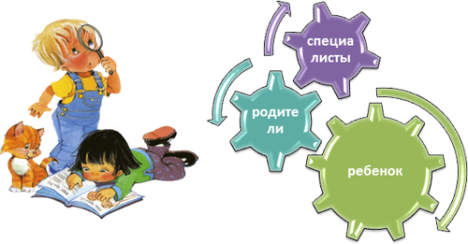

ВИДЫ РЕЧЕВЫХ НАРУШЕНИЙ,
ВЫДЕЛЯЕМЫХ В КЛИНИКО-ПЕДАГОГИЧЕСКОЙ И ПСИХОЛОГО-ПЕДАГОГИЧЕСКОЙ КЛАССИФИКАЦИИ
(в помощь родителям)

Семилуки 2015

